100-vežatá Praha, ktorá nikdy nevyjde z módy - niekdajšie hlavné mesto Československa sa po rozpade stalo hlavným a zároveň najväčším mestom Českej republiky. Praha leží na dolnom toku Vltavy a premostená je 30-timi mostami. Historické centrum mesta s jedinečnou panorámou Pražského hradu je zapísané medzi kultúrne pamiatky UNESCO. Praha si toho v minulosti vytrpela veľa. Vojna, protesty, či revolúcie. V posledných rokoch si užíva titul veľkomesta a neutíchajúci turistický ruch.

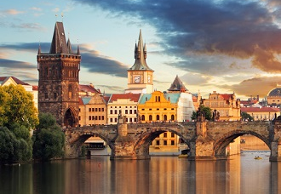
Prahu navštevujú ľudia z rôznych kútov sveta a vy by ste medzi nimi rozhodne nemali chýbať!

Teraz máte jedinečnú príležitosť navštíviť tie najznámejšie a najkrajšie pamiatky Prahy – prehliadku začneme na Pražskom hrade, vystúpime na Petřín, (tu bude na výber Petřínska rozhľadňa, alebo Zrkadlové bludisko), prejdeme sa Václavským námestím, popod Prašnú bránu, pozrieme si Pražský orloj a nezabudneme ani na Karlov most.
Dátum: 25. 03. 2017 (sobota)
Cena: doprava a poistenie detí do zahraničia: 25€ (Dospelí si poistenie zabezpečujú individuálne.)

Prípadné vstupy, alebo presuny MHD sa budú platiť individuálne (na tento účel treba mať vymenené cca 100 – 150Kč).
Do 28. 02. 2017 je potrebné zaplatiť zálohu 10€.

Je potrebný cestovný pas alebo občiansky preukaz!!!

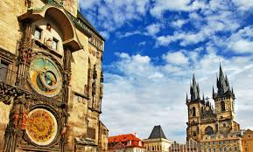
PROGRAM:
- Odchod: 25. 03. 2017 o 4:30 (čas odchodu bude ešte upresnený) –Púchov, veľké parkovisko (pri ZUŠ)
- Praha – spoločná, alebo individuálna prehliadka historického centra
- Predpokladaný príchod: 22:00 – 23:00, Púchov, veľké parkovisko

Kontakt: JURENKOVÁ Marica: 0908/718894

